**HelpTech e-Service**

Especificação de Requisitos de Software – Elaboração de Orçamento para o Cliente e Afiliação de Clientes e Prestadores de Seviço

### Versão 2.0

**Histórico de Revisão**

|  |  |  |  |
| --- | --- | --- | --- |
| **Data** | **Versão** | **Descrição** | **Autor** |
| 16/04/2019 | 1.0 | Especificação de Orçamento para o Cliente | Joao Henrique Andrade |
| 20/04/2019 | 1.1 | Especificação de Afiliação de Prestador de Serviço | Rafael Ferrari Facco |
| 21/04/2019 | 1.2 | Especificação de Afiliação de Cliente | Giovanna Mandri Piccolo |
| 21/04/2019 | 2.0 | Correção e validação geral | Giovanna Mandri Piccolo |

**Sumário**

Objetivo do Documento 2

Definições, Acrônimos e Abreviações 2

Modelo de Negócio – Fornecer Orçamento 3

Modelo de Negócio – Processo de Afiliação 3

Figura 2: Processo de Negócio Afiliação de Cliente. 3

Regras de Negócio Casos de Uso 5

Caso de Uso – Diagrama de Caso de Uso 5

Requisitos Não Funcionais 13

Usabilidade 13

Desempenho 13

Restrições de Design 14

Implementação 14

**Especificação de Requisitos de Software**

# Objetivo do Documento

Este documento identifica e descreve os principais requisitos do sistema HelpTech e-Service. Desta forma o documento apresenta requisitos funcionais e não funcionais, usabilidades, cenários de uso e tratamento de erros, além de uma visão geral sobre o projeto.

## Definições, Acrônimos e Abreviações

CPF – Cadastro de Pessoa Física

CNPJ – Cadastro Nacional de Pessoal Jurídica

Especificação do Cenário – Contratar Serviço

# Modelo de Negócio – Fornecer Orçamento

**Figura 1: Processo de Orçamentar o Serviço.**

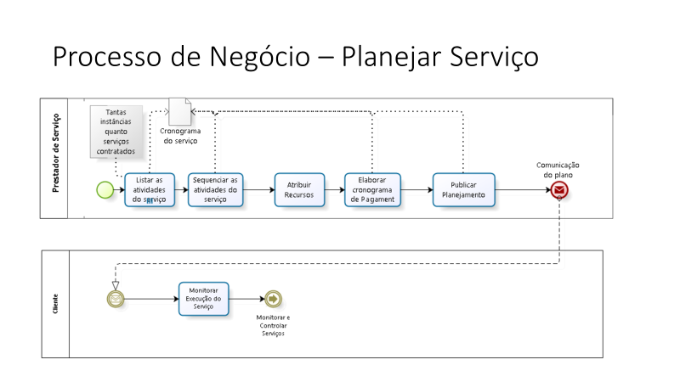

# Modelo de Negócio – Processo de Afiliação

# Figura 2: Processo de Negócio Afiliação de Cliente.

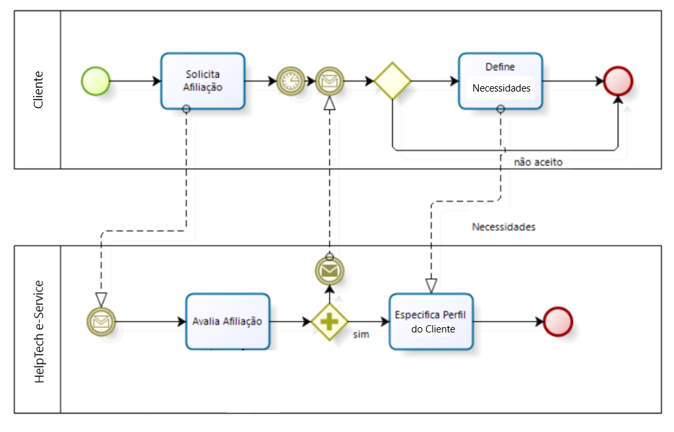

**Figura 3: Processo de Negócio Afiliação de Prestador de Serviço.**

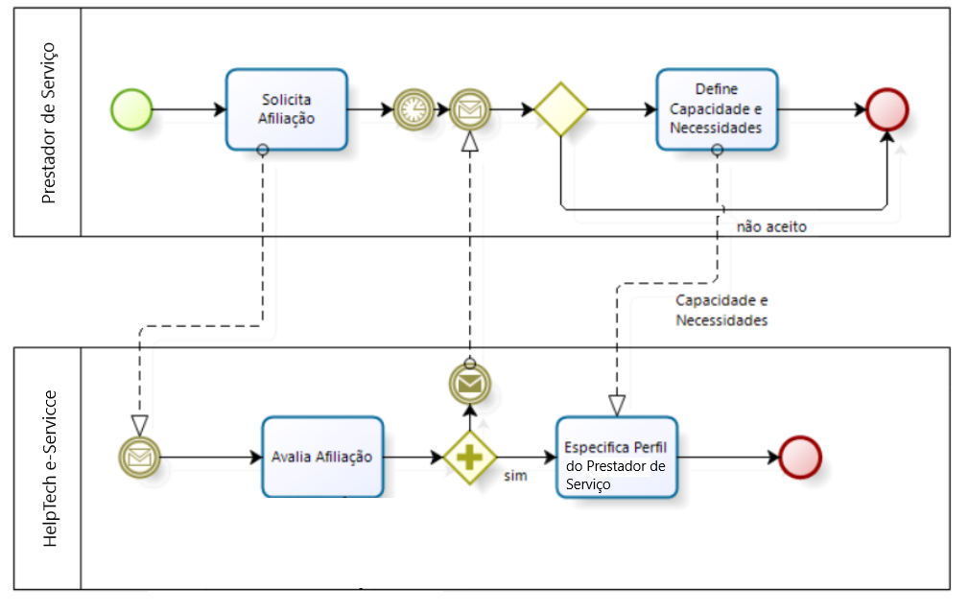

# Regras de Negócio Casos de Uso

|  |  |
| --- | --- |
| Número | Regra de Negócio |
| RN1 | Cliente pessoa física deve ter mais de 18 anos. |
| RN2 | Prestador de Serviço pessoa física deve ter mais de 18 anos. |
| RN3 | Cliente deve estar previamente cadastrados no sistema. |
| RN4 | Prestador de Serviço deve estar previamente cadastrado no sistema. |
| RN5 | Prestador de Serviço pessoa física não pode ter antecedentes criminais. |
| RN6 | Cliente pessoa física não pode ter antecedentes criminais. |
| RN7 | Prestador de Serviço pessoa jurídica precisa entregar certidões negativas de probidade administrativa e ineligibidade. |
| RN8 | Cliente pessoa jurídica precisa entregar certidões negativas de probidade administrativa e ineligibidade. |

# Caso de Uso – Diagrama de Caso de Uso

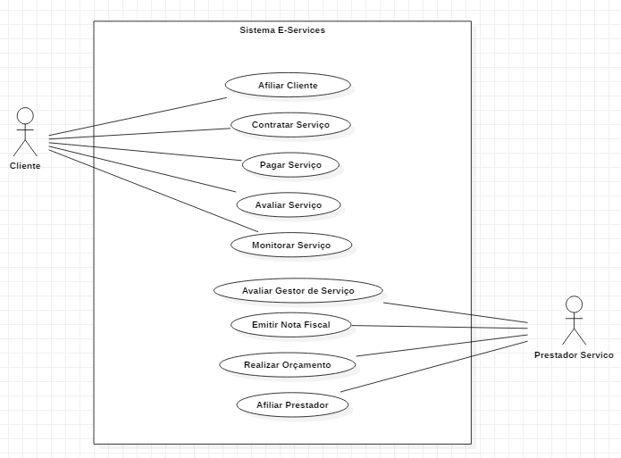

Casos de Proposta de Orçamento – Visão Prestador de Serviço

|  |  |
| --- | --- |
| Identificador | UC002 |
| Nome | Realizar Orçamento |
| Atores | Prestador de Serviço(principal) |

|  |  |
| --- | --- |
| Sumário | Fornece o orçamento de um serviço solicitado pelo cliente passando suas especificações |
| Complexidade | Alta |
| Regras de Negócio | RN3 e RN4 |
| Pré-condições | Informações fornecidas pelo Cliente a respeito do tipo de serviço a ser realizado e detalhes. |
| Pós-condição | Envio do orçamento para o Cliente e confirmação de recebimento. |
| Pontos de Inclusão | Não há |
| Pontos de Extensão | Não há |

#### Fluxo Principal:

|  |  |
| --- | --- |
| Fluxo Principal | |
| Ações do Ator | Ações do Sistema |
| 1. O prestador de Serviço acessa o sistema agenciador. | 1. Sistema válida a autenticação do Prestador de Serviço. 2. Sistema autoriza o acesso, e redireciona o Prestador de Serviço para a página inicial. |
| 4. Prestador de Serviço seleciona a aba Orçamento para ver se há alguma requisição para ele. | 1. Sistema carrega a página de orçamento. 2. Sistema exibe as requisições de orçamento para o Prestador de Serviço |
| 7. Prestador de Serviço seleciona o orçamento solicitado que deseja ver os detalhes. | 1. Sistema mostra os detalhes como descrição, solicitante, local, serviço, entre outros. |
| 9. Prestador de Serviço escolhe a opção de “Aceitar e Responder Orçamento”. | 1. Sistema abre o para o Prestador de Serviço responder a solicitação de orçamento. |
| 11. Prestador de Serviço preenche os campos de informação como: “Tempo para realizar serviço”, “Valor total”, “Data disponível” e “Descrição” e clica em “Enviar” | 12. Sistema verifica se todos os campos obrigatórios foram preenchidos corretamente.  13. Sistema envia a resposta do Prestador de Serviço para o Cliente.  14. Sistema volta para a página de orçamentos. |

#### Fluxos alternativos:

|  |  |
| --- | --- |
| Fluxo Alternativo – Passo 2 – Sistema nega o acesso do Prestador de Serviço | |
| Ações do Ator | Ações do Sistema |
|  | 1. Sistema informa que o acesso foi negado. 2. Sistema volta para página inicial e exibe um pop-up perguntando se o usuário precisa de ajuda. |

|  |  |
| --- | --- |
| Fluxo Alternativo - Passo 5 – Não há orçamentos a serem exibidos | |
| Ações do Ator | Ações do Sistema |
|  | 1. Sistema informa que existem não existem orçamentos solicitados. 2. Sistema retorna para a página inicial. |

|  |  |
| --- | --- |
| Fluxo Alternativo - Passo 7 – Prestador de Serviço não deseja responder orçamento no momento | |
| Ações do Ator | Ações do Sistema |
| 1. Prestador de Serviço clica em “Voltar”. | 1. Sistema volta para a página inicial. |

|  |  |
| --- | --- |
| Fluxo Alternativo - Passo 12 – Informações não foram preenchidas corretamente | |
| Ações do Ator | Ações do Sistema |
|  | 1. Sistema exibe um pop-up informando que as informações não foram preenchidas corretamente. 2. Sistema deixa o Prestador de Serviço completar as informações ausentes. |

Casos de Afiliar Cliente – Visão Cliente

|  |  |
| --- | --- |
| Identificador | UC003 |
| Nome | Afiliar Cliente |
| Atores | Cliente(principal) |

|  |  |
| --- | --- |
| Sumário | Permitir que o cliente solicite a afiliação a plataforma do HelpTech e-Service. |
| Complexidade | Alta |
| Regras de Negócio | RN1, RN6 e RN8 |
| Pré-condições | Formulário de Afiliação de Cliente exibido. |
| Pós-condição | Informação do Cliente armazenada,  Estado da Aprovação de Afiliação Registrado |
| Pontos de Inclusão | Não há |
| Pontos de Extensão | Não há |

#### Fluxo Principal:

|  |  |
| --- | --- |
| Fluxo Principal | |
| Ações do Ator | Ações do Sistema |
| 1. Cliente informa seu email e CPF  (CNPF, se for pessoa jurídica) e  solicita afiliação | 2. Sistema busca por e-mail e CPF  (ou CNPJ) por cadastro anterior.  3. Sistema exibe formulário  identificação do cliente (nome,  sexo, data nascimento,  nacionalidade, endereço residencial  e comercial, profissão) |
| 4. Cliente preenche formulário de  identificação e submete. | 1. Sistema valida e armazena os dados. 2. Sistema exibe formulário de Perfil e Interesses do Cliente. |
| 7. Cliente preenche o formulário de Perfil e Interesses e submete. | 1. Sistema valida e armazena os dados. 2. Sistema exibe o termo de compromisso com a plataforma HelpTech e-Service. |
| 10. Cliente aceita as diretrizes estabelecidas no termo de compromisso. | 1. Sistema armazena o aceite e muda a situação do Cliente para “Aguardando Validação” 2. Sistema envia e-mail de validação do e-mail do Cliente. 3. Sistema exibe mensagem solicitando a validação do e-mail informado. |
| 14. Cliente acessa e-mail e valida o e-mail clicando no link de validação enviado por e-mail. | 15. Sistema atualiza situação do cliente para “Aguardando aprovação”.  16. Sistema informa a situação do cliente que está esperando a aprovação de sua afiliação pela HelpTech e-Service e deve receber liberação em breve. |

#### Fluxos alternativos:

|  |  |
| --- | --- |
| Fluxo Alternativo – Passo 2 – E-mail ou CPF (ou CNPJ) encontrado | |
| Ações do Ator | Ações do Sistema |
|  | 1. Sistema informa que já existe cliente na base de clientes ou afiliados. 2. Sistema pede para que o cliente entre em contato com o suporte. 3. Sistema volta para a página de afiliação inicial. |

|  |  |
| --- | --- |
| Fluxo Alternativo - Passo 5 – Dados Inválidos ou Não Informados | |
| Ações do Ator | Ações do Sistema |
|  | 1. Sistema informa que existem campos do formulário inconsistentes e os marca vermelho. 2. Sistema continua no passo 4. |

|  |  |
| --- | --- |
| Fluxo Alternativo - Passo 8 – Dados Inválidos ou Não Informados | |
| Ações do Ator | Ações do Sistema |
|  | 1. Sistema informa que existem campos do formulário inconsistentes e os marca vermelho 2. Sistema continua no passo 7 |

|  |  |
| --- | --- |
| Fluxo Alternativo - Passo 5 – Cliente é CNPJ | |
| Ações do Ator | Ações do Sistema |
|  | 5.1 Sistema exibe frame para anexar certidões negativas de probidade administrativa e ineligibilidade.  5.2 Sistema exibe frame para definir informações do Representante da CNPJ (nome, e-mail, dados de identificação). |
| 5.3 Cliente anexa certidões e preenche formulário de identificação do representante legal e submete. | 5.4 Sistema valida e armazena os dados.  5.5 Sistema continua a partir do passo 5. |

|  |  |
| --- | --- |
| Fluxo Alternativo - Passo 11 – Cliente Não aceita Diretrizes | |
| Ações do Ator | Ações do Sistema |
|  | 1. Sistema armazena o não aceite do cliente e muda a situação do cliente para “Bloqueado”. 2. Sistema exibe mensagem informando o encerramento do processo de afiliação e exibe tela inicial da página da HelpTech e-Service. |

|  |  |
| --- | --- |
| Fluxo Alternativo - Passo 15 – Cliente Não acessa Link de Validação no prazo | |
| Ações do Ator | Ações do Sistema |
|  | 15.1 Sistema envia e-mail de validação do e-mail do cliente.  15.2 Sistema exibe mensagem solicitando a validação do e-mail informado.  15.3 Volta para o passo 14 |

Casos de Afiliar Prestador – Visão Prestador

|  |  |
| --- | --- |
| Identificador | UC004 |
| Nome | Afiliar Prestador |
| Atores | Prestador Servico(principal) |

|  |  |
| --- | --- |
| Sumário | Permitir que o Prestador de Serviço solicite a afiliação a plataforma do HelpTech e-Service. |
| Complexidade | Alta |
| Regras de Negócio | RN2, RN5 e RN7 |
| Pré-condições | Formulário de Afiliação de Prestador de Serviço exibido. |
| Pós-condição | Informação do Prestador de Serviço armazenada,  Estado da Aprovação de Afiliação Registrado |
| Pontos de Inclusão | Não há |
| Pontos de Extensão | Não há |

#### Fluxo Principal:

|  |  |
| --- | --- |
| Fluxo Principal | |
| Ações do Ator | Ações do Sistema |
| 1. Prestador de Serviço informa seu email e CPF (CNPF, se for pessoa jurídica) e solicita afiliação. | 1. Sistema busca por e-mail e CPF (ou CNPJ) por cadastro anterior. 2. Sistema exibe formulário identificação do Prestador de Serviço (nome, sexo, data nascimento, nacionalidade, endereço residencial e comercial, profissão) |
| 4. Prestador de Serviço preenche formulário de identificação e submete. | 1. Sistema valida e armazena os dados. 2. Sistema exibe formulário de Perfil e Habilidades do Prestador de Serviço. |
| 7. Prestador de Serviço preenche o formulário de Perfil e Habilidades e submete. | 1. Sistema valida e armazena os dados. 2. Sistema exibe o termo de compromisso com a plataforma HelpTech e-Service. |
| 10. Prestador de Serviço aceita as diretrizes estabelecidas no termo de compromisso. | 1. Sistema armazena o aceite e muda a situação do Prestador de Serviço para “Aguardando Validação” 2. Sistema envia e-mail de validação do e-mail do Prestador de Serviço. 3. Sistema exibe mensagem solicitando a validação do e-mail informado. |
| 14. Prestador de Serviço acessa e-mail e valida o e-mail clicando no link de validação enviado por e-mail. | 15. Sistema atualiza situação do Prestador de Serviço para “Aguardando aprovação”.  16. Sistema informa a situação do Prestador de Serviço que está esperando a aprovação de sua afiliação pela HelpTech e-Service e deve receber liberação em breve. |

#### Fluxos alternativos:

|  |  |
| --- | --- |
| Fluxo Alternativo – Passo 2 – E-mail ou CPF (ou CNPJ) encontrado | |
| Ações do Ator | Ações do Sistema |
|  | 1. Sistema informa que já existe Prestador de Serviço na base de Prestador de Serviço ou afiliados. 2. Sistema pede para que o Prestador de Serviço entre em contato com o suporte. 3. Sistema volta para a página de afiliação inicial. |

|  |  |
| --- | --- |
| Fluxo Alternativo - Passo 5 – Dados Inválidos ou Não Informados | |
| Ações do Ator | Ações do Sistema |
|  | 1. Sistema informa que existem campos do formulário inconsistentes e os marca vermelho. 2. Sistema continua no passo 4. |

|  |  |
| --- | --- |
| Fluxo Alternativo - Passo 8 – Dados Inválidos ou Não Informados | |
| Ações do Ator | Ações do Sistema |
|  | 1. Sistema informa que existem campos do formulário inconsistentes e os marca vermelho 2. Sistema continua no passo 7 |

|  |  |
| --- | --- |
| Fluxo Alternativo - Passo 5 – Prestador de Serviço é CNPJ | |
| Ações do Ator | Ações do Sistema |
|  | 5.1 Sistema exibe frame para anexar certidões negativas de probidade administrativa e ineligibilidade.  5.2 Sistema exibe frame para definir informações do Representante da CNPJ (nome, e-mail, dados de identificação). |
| 5.3 Prestador de Serviço anexa certidões e preenche formulário de identificação do representante legal e submete. | 5.4 Sistema valida e armazena os dados.  5.5 Sistema continua a partir do passo 5. |

|  |  |
| --- | --- |
| Fluxo Alternativo - Passo 11 – Cliente Não aceita Diretrizes | |
| Ações do Ator | Ações do Sistema |
|  | 1. Sistema armazena o não aceite do Prestador de Serviço e muda a situação do Prestador de Serviço para “Bloqueado”. 2. Sistema exibe mensagem informando o encerramento do processo de afiliação e exibe tela inicial da página da HelpTech e-Service. |

|  |  |
| --- | --- |
| Fluxo Alternativo - Passo 15 – Cliente Não acessa Link de Validação no prazo | |
| Ações do Ator | Ações do Sistema |
|  | 15.1 Sistema envia e-mail de validação do e-mail do Prestador de Serviço.  15.2 Sistema exibe mensagem solicitando a validação do e-mail informado.  15.3 Volta para o passo 14 |

# Requisitos Não Funcionais

## Usabilidade

|  |  |
| --- | --- |
| RNF 1 | Facilidade de Uso |
| Descrição | O solicitante deve ser capaz de solicitar afiliação em menos 7  minutos |
| RNF 2 | Facilidade de Uso |
|  | O representante da HelpTech e-Service deve ser capaz de aprovar uma afiliação em menos 15 minutos |

## Desempenho

|  |  |
| --- | --- |
| RNF2 | Processamento de transações de leitura de dados |
| Descrição | O processamento de transações de busca e recuperação de  informações do sistema deve ser menor do que 2 segundos |

|  |  |
| --- | --- |
| RNF3 | Processamento de transações de armazenamento de dados |
| Descrição | O processamento de transações de armazenamento de  informações do sistema deve ser menor do que 2 segundos |

## Restrições de Design

|  |  |
| --- | --- |
| RNF 5 | Uso de UML |
| Descrição | O sistema deve ser modelado e implementado aderente aos  princípios de design e implementação do paradigma orientado a objetos. Deve ser utilizado a linguagem de modelagem UML |

## Implementação

|  |  |
| --- | --- |
| RNF 5 | Linguagem de programação |
| Descrição | O Sistema deve ser utilizada a Linguagem de programação Java  versão 8 |